ЗВІТ

про виконання лабораторної роботи № < 4.2. >

«*Табуляція функції, заданої формулою: функція однієї змінної*»

з дисципліни

«Алгоритмізація та програмування»

студента групи ІК-11

< *Снігура Стефана Андрійовича* >

**Умова завдання:**

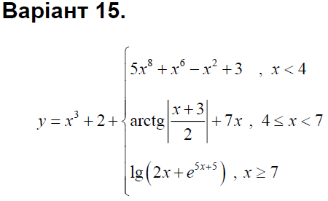

**Блок-схема алгоритму:**

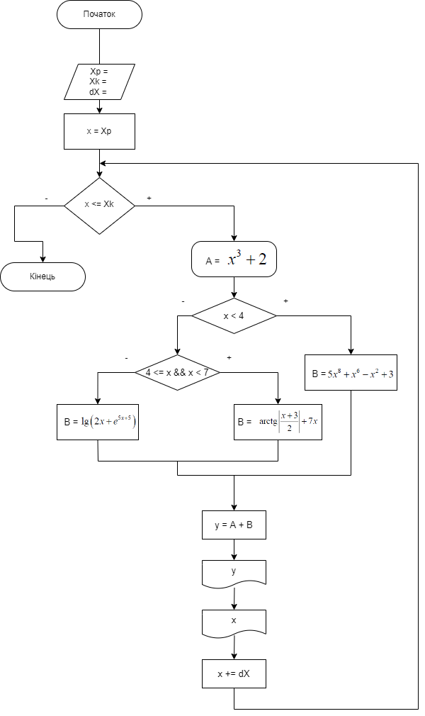

**UML-діаграма дії:**

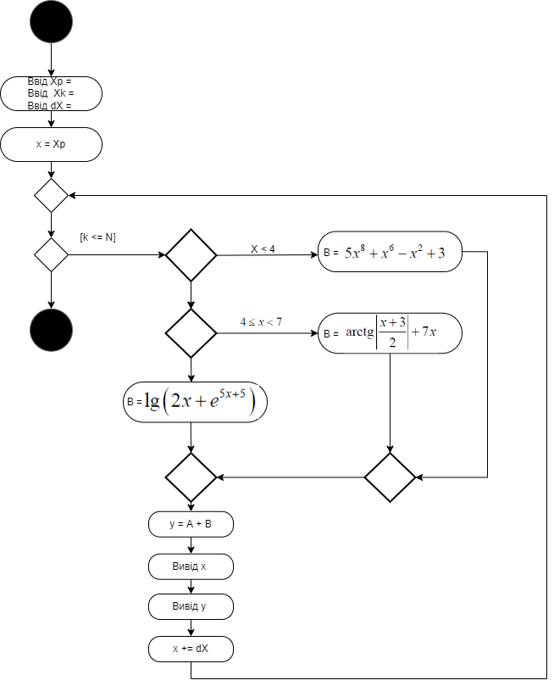

**Текст програми:**

#include <iostream>

#include <iomanip>

#include <cmath>

using namespace std;

int main()

{

double x, xp, xk, dx, A, B, y;

cout << "xp = "; cin >> xp;

cout << "xk = "; cin >> xk;

cout << "dx = "; cin >> dx;

cout << fixed;

cout << "---------------------------" << endl;

cout << "|" << setw(7) << "x" << " |"

<< setw(7) << "y" << " |" << endl;

cout << "---------------------------" << endl;

x = xp;

while (x <= xk)

{

A = pow(x, 3) + 2 ;

if (x < 4)

B = 5 * pow(x, 8) + pow(x, 6) - pow(x, 2) + 3;

else

if (4 <= x && x < 7 )

B = (4 * atan(1.0)) / 2 - atan(abs((x + 3) / 2)) + 7 * x;

else

B = log10(2 * x + exp(5 * x + 5));

y = A + B;

cout << "|" << setw(10) << setprecision(3) << x

<< " |" << setw(10) << setprecision(3) << y

<< " |" << endl;

x += dx;

}

cout << "---------------------------" << endl;

return 0;

}

**Посилання на git-репозиторій з проектом:**

<https://github.com/BigTrouble-Git/ashtray.git>

**Висновки**:

Виконавши цю лабораторну роботу я навчився створювати циклічні програми. Навчився використовувати формати виводу.